Методическая разработка по теме «В гостях у сказки».
Сказка «Теремок»

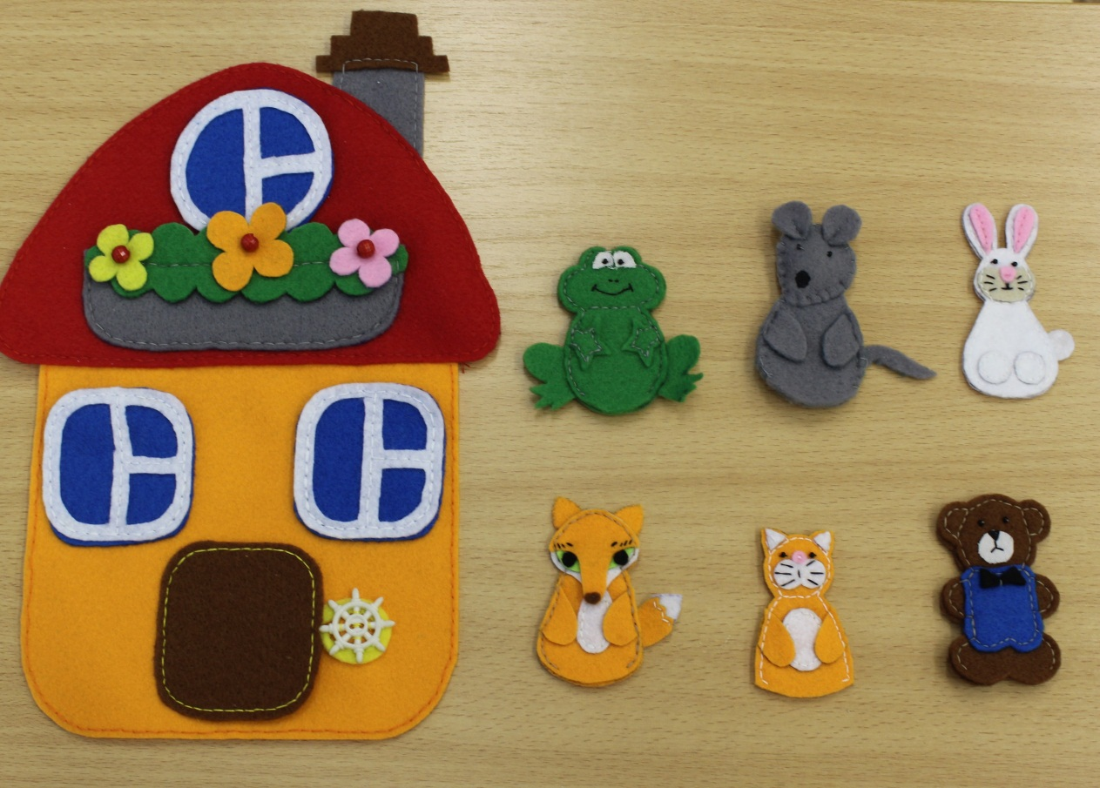
Сказка «Три поросёнка»
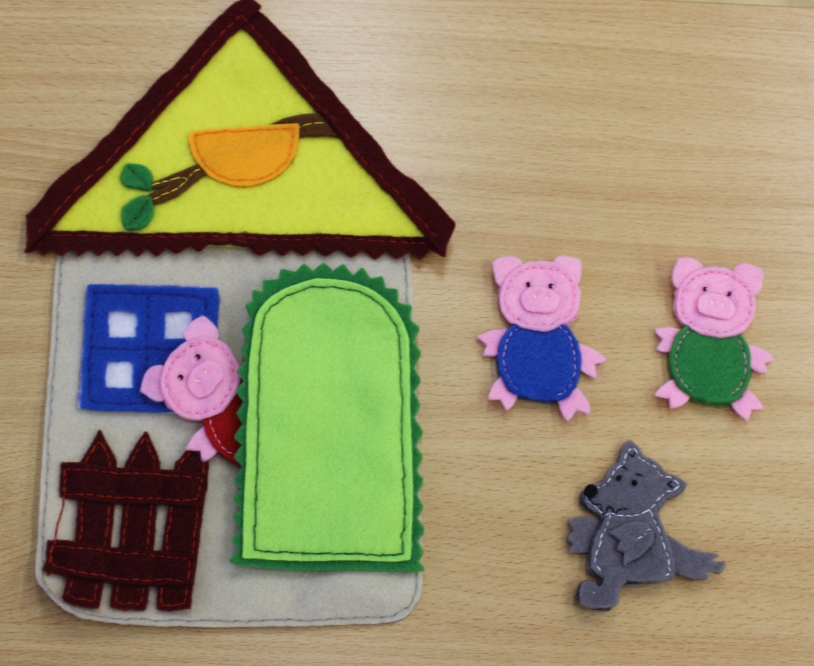

Сказка «Колобок»
